Инв. № подл.
Подп. и дата
Взам. инв. №
Инв. № дубл.
Подп. и дата

Прилавок кассовый

ПАСПОРТ

БИЛГ 4.330.055 ПС

1. ОБЩИЕ СВЕДЕНИЯ ОБ ИЗДЕЛИИ.

1.1. Прилавок кассовый с цельнометаллическим накопителем предназначен для магазинов самообслуживания.
Универсальная сборка позволяет собирать прилавок в разных направлениях (левый, правый). При необходимости стол можно развернуть на 180º при любом направлении прилавка.
1.2. Паспорт не отражает незначительных конструктивных изменений изделия, внесенных заводом-изготовителем.
1.3. Транспортирование изделия разрешается любым видом транспорта, кроме воздушного, только в упакованном виде в соответствии с Правилами перевозок, действующими на каждом конкретном виде транспорта. При перевозках на автомобильном транспорте скорость не должна превышать 60 км/час. Погрузка, транспортирование, разгрузка должны производиться осторожно, не допуская ударов и толчков. Ориентирование ящика должно быть в соответствии с нанесенными на нём знаками. Кантовать ящик запрещается.
1.4. Отзывы по улучшению эксплуатационных качеств и конструкции изделия просим направлять по адресу изготовителя:
424026, Республика Марий Эл, г. Йошкар-Ола, ул. К. Маркса, 133,
ОАО "Контакт", тел. (8362) 42-22-77, факс (8362) 42-12-77.

2. ТЕХНИЧЕСКИЕ ХАРАКТЕРИСТИКИ.
Изм.
Лист
№ докум.
Подп.
Дата
Лист
Инв. № подл.
Подп. и дата
Взам. инв. №
Инв. № дубл.
Подп. и дата
Изм.
Лист
№ докум.
Подп.
Дата
Лист
Инв. № подл.
Подп. и дата
Взам. инв. №
Инв. № дубл.
Подп. и дата

2.1. Основные технические характеристики соответствуют указанным в таблице 1.

Таблица 1
Наименование | Значение
Внутренний объём, м³ | 0,44
Площадь стола, м² | 0,5
Габаритные размеры, мм:  длина  ширина  высота | 1403  997  890
Нагрузка (равномерно распределенная) на стол, кг, не более | 40
Масса, кг, не более | 60

3. КОМПЛЕКТНОСТЬ.
Изм.
Лист
№ докум.
Подп.
Дата
Лист
Инв. № подл.
Подп. и дата
Взам. инв. №
Инв. № дубл.
Подп. и дата

3.1. Комплектность поставки изделий указана в таблице 2.

Таблица 2
Наименование | Количество, шт.
Паспорт | 1
Стол | 1
Комплект обшивок:  Обшивка 178  Обшивка 179  Обшивка 180  Обшивка 181  Обшивка 182  Обшивка 183  Обшивка 184  Обшивка 185  Обшивка 174 | 1  1  1  2  2  1  1  1  1
Опоры 112 | 8
Уголок 144 | 1
Комплект крепёжа:  Винт М6х12  Шайба (плоская)  Шайба (пружинная)  Гайка М6  Винт (саморез острый)4,2х14 | 1  21  21  21  21  29

4. СВИДЕТЕЛЬСТВО О ПРИЁМКЕ.

Изделие, заводской №________________________________, соответствует технической документации и упаковано изготовителем.

Дата выпуска ________________________________________________

Начальник ОТК
___________________ __________________
(личная подпись) (расшифровка подписи)
М.П.

5. РАСПАКОВКА, СБОРКА И ПОДГОТОВКА ИЗДЕЛИЯ К ЭКСПЛУАТАЦИИ.

5.1. Изделие аккуратно освободить от упаковки, соблюдая необходимые меры предосторожности от механического повреждения лицевых поверхностей изделия.
5.2. Проверить комплектность и отсутствие повреждений.
5.3. Собрать корпус из комплекта обшивок согласно схеме. Придать корпусу устойчивое положение регулировкой опор.
Изм.
Лист
№ докум.
Подп.
Дата
Лист
Инв. № подл.
Подп. и дата
Взам. инв. №
Инв. № дубл.
Подп. и дата
5.4. Установить стол на корпус согласно схеме.
5.5. Поверхности изделия промыть нейтральным моющим средством и протереть насухо мягкой тряпкой.

6. ГАРАНТИИ ИЗГОТОВИТЕЛЯ.
Изм.
Лист
№ докум.
Подп.
Дата
Лист
Инв. № подл.
Подп. и дата
Взам. инв. №
Инв. № дубл.
Подп. и дата

6.1. Гарантийный срок эксплуатации изделия устанавливается не менее 12 месяцев со дня продажи (дата продажи указана в накладной), но не более 18 месяцев от даты изготовления.
6.2. Гарантийные обязательства не распространяются на изделие в случаях, когда:
- эксплуатация изделия не соответствует требованиям, изложенным в настоящем паспорте.
- детали и узлы имеют повреждения, возникшие вследствие не соблюдения правил транспортирования, хранения, сборки, эксплуатации;
- повреждения вызваны пожаром, ударом молнии, затоплением и другими стихийными бедствиями;
- изменена конструкция или комплектация изделия, либо ремонт выполнен лицом, на то не уполномоченным;
- изделие имеет механические повреждения, следы воздействия химических веществ.
ПРИЛОЖЕНИЕ А
Схема сборки корпуса
Изм.
Лист
№ докум.
Подп.
Дата
Лист
Инв. № подл.
Подп. и дата
Взам. инв. №
Инв. № дубл.
Подп. и дата

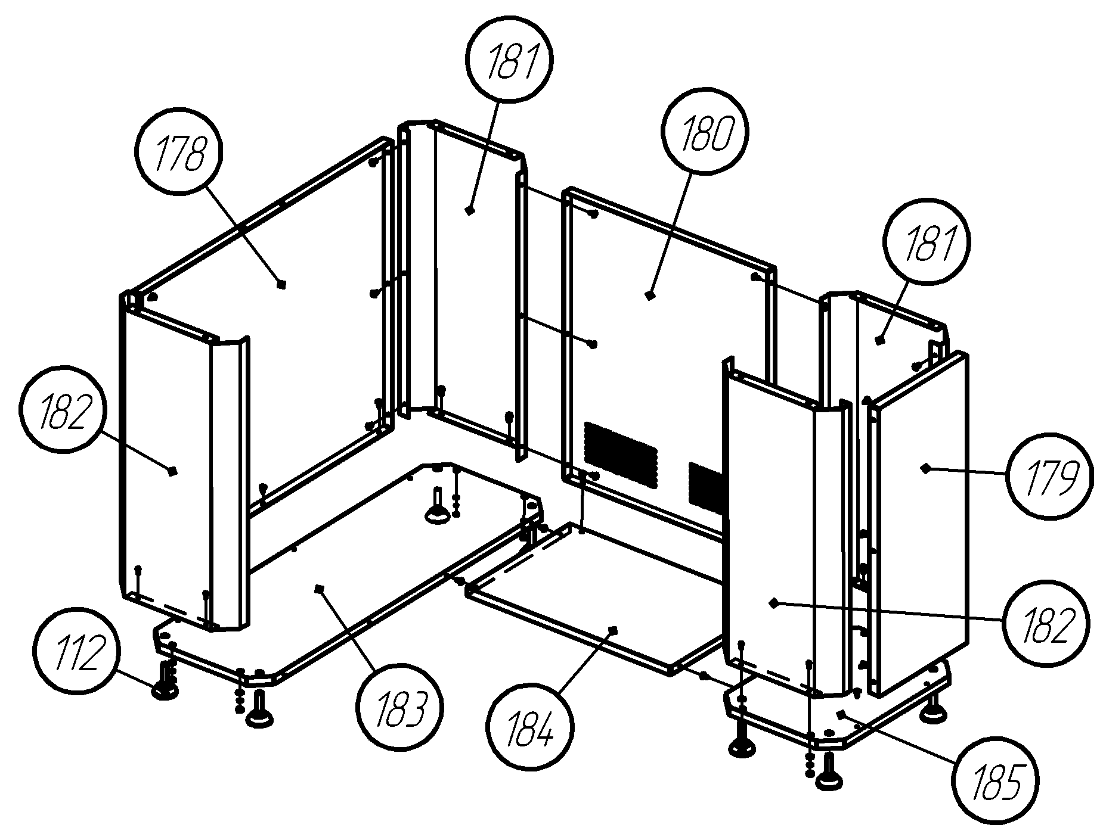
Схема сборки прилавка кассового

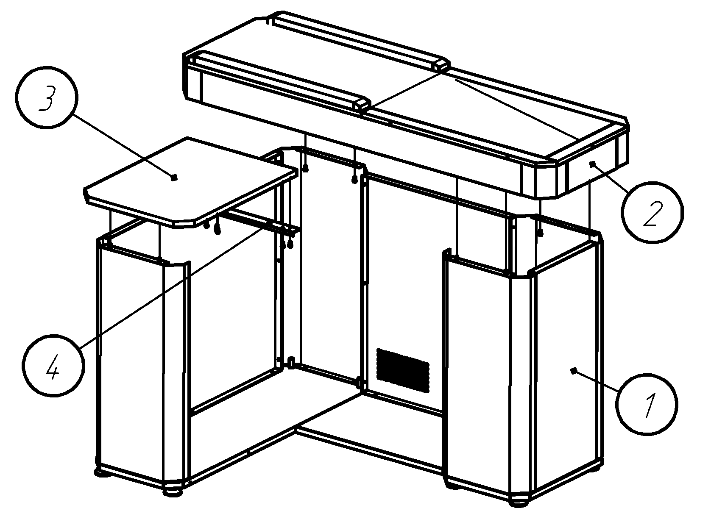

1. Корпус. 2. Стол. 3. Обшивка 174. 4. Уголок 144.
ЛИСТ РЕГИСТРАЦИИ ИЗМЕНЕНИЙ
Изм.
Лист
№ докум.
Подп.
Дата
Лист
Инв. № подл.
Подп. и дата
Взам. инв. №
Инв. № дубл.
Подп. и дата
Изм.
Лист
№ докум.
Подп.
Дата
Лист
Инв. № подл.
Подп. и дата
Взам. инв. №
Инв. № дубл.
Подп. и дата

Изм. | Номера листов (страниц) |  |  |  | Всего  листов  (страниц)  в докум. | №  докум. | Входящий  №сопрово-  дительного  докум.  и дата | Подп. | Дата
Изм. | изме-  нённых | заме-  ненных | новых | аннули-рованных

